**PAPER – II         PRACTICAL NO. : 05**

**AIM : IMPLEMENT INTER-VLAN ROUTING.**

**ROLL NO. : 02                                BATCH : M.SC PART-I**

**DATE : 06/12/22**

**CODE AND OUTPUT :**

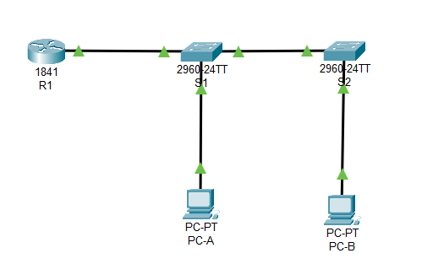

Switch S1 :

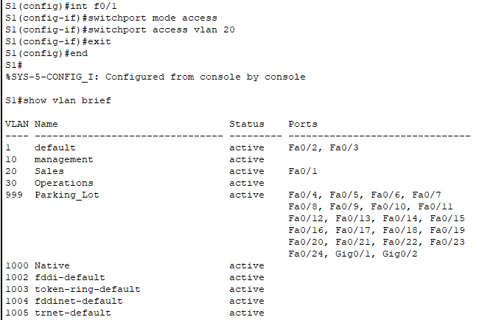

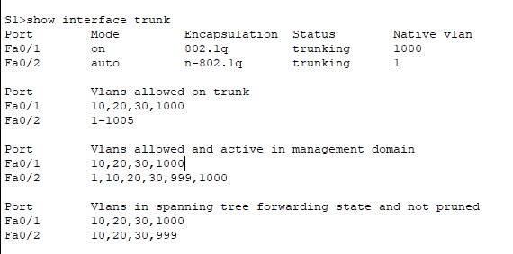

Switch S2 :

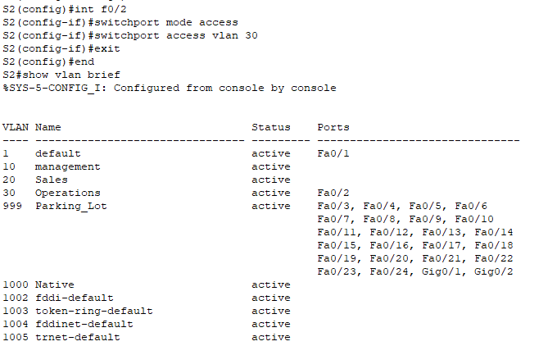

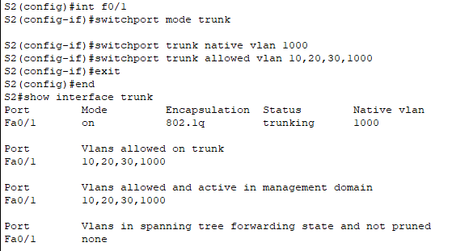

Router R1 :

